|  |  |  |  |  |  |  |  |
| --- | --- | --- | --- | --- | --- | --- | --- |
| **Министерство образования и науки Российской Федерации**  **ФГАОУ ВО «УрФУ имени первого Президента России Б.Н. Ельцина»**  Кафедра «Интеллектуальных и информационных технологий»  Оценка работы______________  Руководитель от УрФУ Осипов А.В.  ОТЧЕТ  по лабораторной работе  Студенты  Айрапетян Арманд Арамаисович  Копылов Дмитрий Игоревич  Специальность (направление подготовки) 09.03.04 - Программная инженерия  Группа ФО-360001  Екатеринбург 2018 |  |  |  |  |  |  |  |

ОГЛАВЛЕНИЕ

ОГЛАВЛЕНИЕ 2

ВВЕДЕНИЕ 3

1 ЦЕЛЬ ПРОХОЖДЕНИЯ ПРАТИКИ 4

2 ПОСТАНОВКАЗАДАЧИ 4

3 ПРОЕКТРЕШЕНИЯ 4

3.1 Общее описание решения 4

4 ОПИСАНИЕРЕШЕНИЯ 5

4.1 Структура модуля HotelInventory 5

4.2 Принцип предоставления данных 5

4.3 UML диаграммы классов 6

5 БИБЛИОГРАФИЧЕСКИЙ СПИСОК 9

6 ИТОГ РАБОТЫ 13

7 ЗАКЛЮЧЕНИЕ 13

# ПОСТАНОВКАЗАДАЧИ

Спроектировать схему базы данных, составить ER – модель и соответствующие запросы.

# Схема базы данных

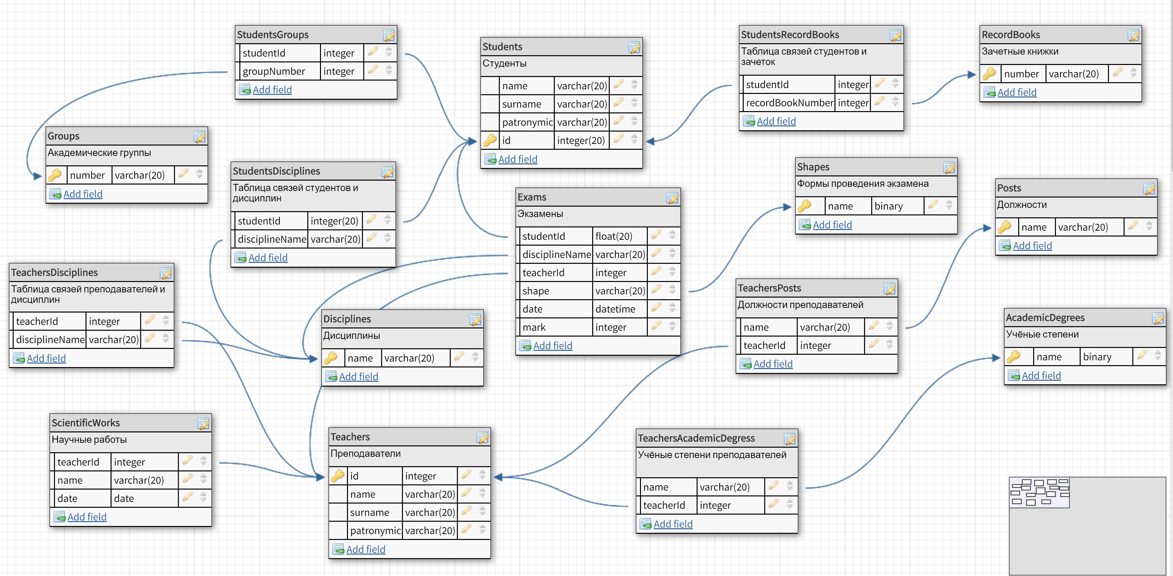

Рисунок 1. Схема БД

## ER – модель

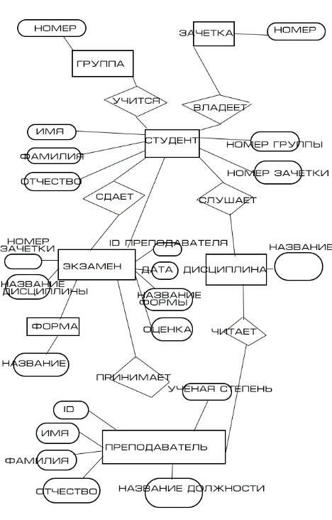

# Запросы

1. Добавьте к схеме student таблицы для хранения сведений о преподавателях (полное имя, ученая степень, должность, список работ).
2. Напишите SQL-запрос, который извлекает полное имя преподавателя, с указанием должности и степени: 'доцент кандидат физ.мат. наук Дудаков Сергей Михайлович'
3. Выведите список групп, без повторений, упорядочив его по возрастанию номера группы
4. Выберите преподавателей, которые занимают должности доцентов или профессоров.
5. Построить запрос, выводящий для каждого студента количество его оценок меньших 50.
6. Найти преподавателей, которые за период 01.01.2000 01.01.2005 не написали ни одной статьи.
7. Найдите студентов, которые каждому преподавателю сдавали не более одного экзамена
8. Создайте представление, которое будет, хранить информацию о всех персоналиях, с указанием их имени и положения
9. Создайте представление, которое позволяет изменять информацию об оценках только тех студентов, которые учатся в группах с номером от 10 до 19.

## Структура модуля HotelInventory

## Принцип предоставления данных

## UML диаграммы классов

# ЗАКЛЮЧЕНИЕ

В результате работа была построена схема базы данных, ER – модель и составлены соответствующие запросы.